COMUNICADO CNE

Reporte semanal del 25 de marzo de 2026 al 31 de marzo de 2026
CNE informa el inventario promedio de combustible en Chile
- Reporte elaborado con datos entregados por empresas productoras y distribuidoras del área incluye petróleo crudo, sus derivados y gas licuado.

En la presente semana se registró alza en el inventario promedio de combustibles en las plantas de almacenaje del país respecto de la semana anterior.
Combustible | Variación
Petróleo Crudo | 8,3%

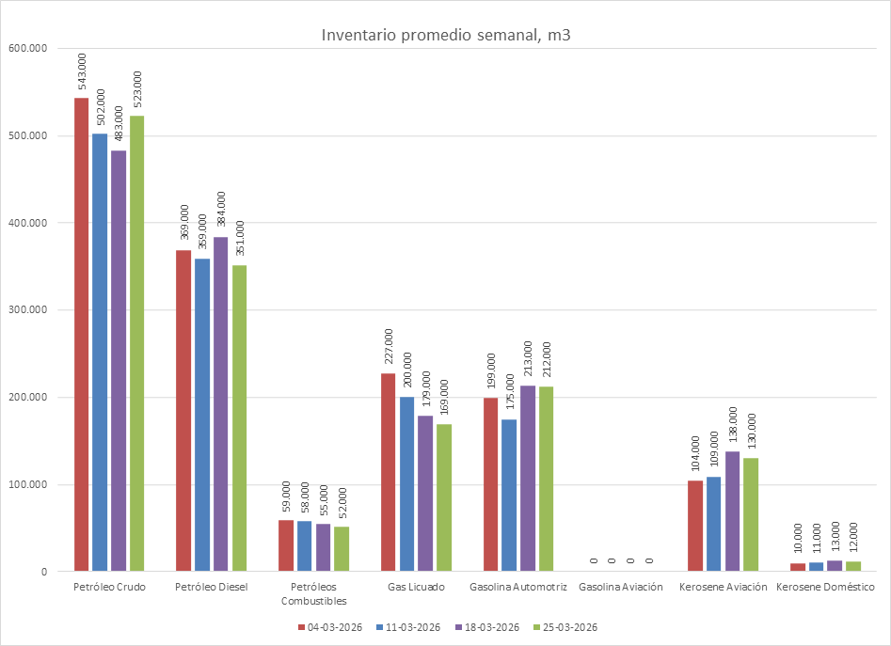

Por otra parte, se registró disminución en el inventario promedio semanal respecto de la semana anterior.

Combustible | Variación
Petróleo Diesel | -8,6%
Petróleos Combustibles | -5,5%
Gas Licuado | -5,6%
Kerosene Aviación | -5,8%
Kerosene Doméstico | -7,7%

Los combustibles que mantuvieron su inventario promedio semanal dentro de una variación entre -5% y +5% respecto de la semana anterior.
Combustible | Variación
Gasolina Automotriz | -0,5%

La mayor concentración de inventario de combustibles y gas licuado se encuentra en la zona centro, donde se ubican las refinerías de petróleo y el principal centro de consumo del país (Región Metropolitana).

Inventario promedio MacroZonas en m³,

Zona | Pet. Crudo | Diesel | Pet. Com | Gas Lic. | Gas. Auto. | Gas. Av. | Kero. Av. | Kero. Dom.
Norte | 0 | 117.000 | 12.000 | 14.000 | 9.000 | 0 | 17.000 | 0
Centro | 512.000 | 223.000 | 40.000 | 135.000 | 194.000 | 0 | 105.000 | 12.000
Sur | 0 | 6.000 | 0 | 1.000 | 5.000 | 0 | 1.000 | 0
Austral | 11.000 | 5.000 | 0 | 19.000 | 4.000 | 0 | 7.000 | 0
Total | 523.000 | 351.000 | 52.000 | 169.000 | 212.000 | 0 | 130.000 | 12.000

La Comisión Nacional de Energía realiza este informe en virtud de la Resolución Exenta N°592 del 16 de septiembre de 2010 y de acuerdo a lo informado por las empresas que mantienen inventarios de combustibles.

